|  |  |  |  |
| --- | --- | --- | --- |
| **API** | **Kết quả trả về** | **Danh sách tham số** | **Giải thích** |
| Restaurent/get-all | List Restaurent | Ko | Get all restaurent in system |
| Restaurent/id=:id | 1 Restaurent | Id: integer | Get Restaurent by id |
|  |  |  |  |
| Service/product/idRestaurent = ? | List Product | idRestaurent : int |  |
| Service/product/idRestaurent = ?/page = ? | List Product | idRestaurent : int  page: int | Như bên cạnh |
| Product/get-new-product | List Product | N | Get new products |
| Product/get-hot-product | List Product | N | Get Hot Product |
| Product/get-recomended-product | List Product | N | Get Products which Customer view and buy |

Food:

* **Lấy về Category của hệ thống.** OK
* **Lấy về món ăn đc đề xuất <load dần 10 món của 10 cửa hàng có điểm rate trung bình cao nhất >**
* **Lấy về các món ăn mới <Các món ăn đc thêm trong khoảng 1 tuần đổ lại load dần 15 món>**
* Lấy về các món ăn theo IdCaegory hệ thống <load dần 10 món của 5 cửa hàng có điểm cao nhất>
* Tìm kiếm

+ Món ăn <load dần 15 món ăn gần với tên >

+ Nhà hàng <load dần 15 nhà hàng điểm từ cao về thấp>

* **Lấy về list món ăn đc ng dùng yêu thích <load dần 15 món một theo IdCustomer>**
* Lấy về list món ăn của cửa hàng <Theo từng IdCategory của nhà hàng>
* Lấy về chi tiết món ăn theo IdFood <Ngoài các thuộc tính của food còn có IdRes, nameRes, adressRes>
* Lấy về lịch sử order <Các hóa đơn và trạng thái <Đã hủy , Không đc tiếp nhận ,Đã tiếp nhận, Đang ship, Đã thanh toán >
* Lọc các món ăn theo <Danh mục hoặc Giá hoặc quán ăn hay kết hợ cả 3 hoặc 2 trong 3 <load dần 1 cái 1>>
* Sắp xếp các món ăn theo số lượng đặt nhiều nhấ <cái này có vẻ khó =)) >

Order Food <Cái này m xem cần bổ sung gì k >

* Đưa lên các thuộc tính

+ IdRes

+ IdFood – Số lượng Food

+ Địa chỉ giao hàng

+ Số điện thoại liên hệ

+ Email xác nhận or liên hệ

+ Ngày đặt , Giờ đặt

+ Có yêu cầu ship nhanh không <>

+ Tổng tiền cần thanh toán

+ Các yêu cầu thêm <Description là một đoạn text thôi>

+ Trạng thái <Đang xem xét>

* + Ngoài ra khi ng dùng nhấn hủy cập nhật lên hệ thống đã hủy
  + Khi bên cửa hàng xác nhận ok -> trạng thái : “Đã tiếp nhận” sẽ chuyển hàng trong vòng .. phút lúc nào bắt đầu chuyển thì sẽ là “Đang ship” không thì là “Không tiếp nhận”
  + Nếu chọn giao hàng nhanh thì sau 10’ sẽ là đang ship luôn
* Respond lại các thuộc tính:
* Hóa đơn <Mã order +các thuộc tính ở trên >
* Trạng thái <của đơn hàng>
* Khi thanh toán xong thì cập nhật lại là đã thanh toán.

Account:

* Lấy về thông tin ng dung :
  + First Name
  + Last Name
  + Displayname
  + Phone
  + Email
  + Id
  + TokenId
* Sửa thông tin: <post>
  + Pass
  + First Name
  + Last Name
  + Displayname
  + Phone
  + Email

Method Post Don dat hang

{

"deliveryTime" : "1000-01-01 00:00:00", // Thoi gian giao hang

"phoneNumber" : "0125465", // so dien thoai

"orderCost" : 5000, // Tong chi phi

"orderAddress" : "459 BM - HBT – HN", // dia chi giao hang

"orderDescription" : "This is the description", // mo ta

"customerId" : 1, // id khach hang

"restaurentId" : 2 , // id cua hang

"orderDetails" : [ // chi tiet don hang

{

"productId" : 180, // ma san pham

"quantity" : 2 // so luong

},

{

"productId" : 190,

"quantity" : 3

}

]

}

API insert like Like /api/like/post-like

{

"productId" : 180,

"customerId" : 2

}

API insert un-Like /api/like/post-unlike

{

"productId" : 180,

"customerId" : 2

}

localhost:3000/api/product/system_category?systemCategoryId=1&filter=time-up&page=2

systemCategoryId : ma category system

page : so trang

filter : chon 1 trong 4 gia tri sau

: time-up

: time-down

: price-up

: price-down

Nhin vao cai vi du tren la thay dc duong link

LOGIN

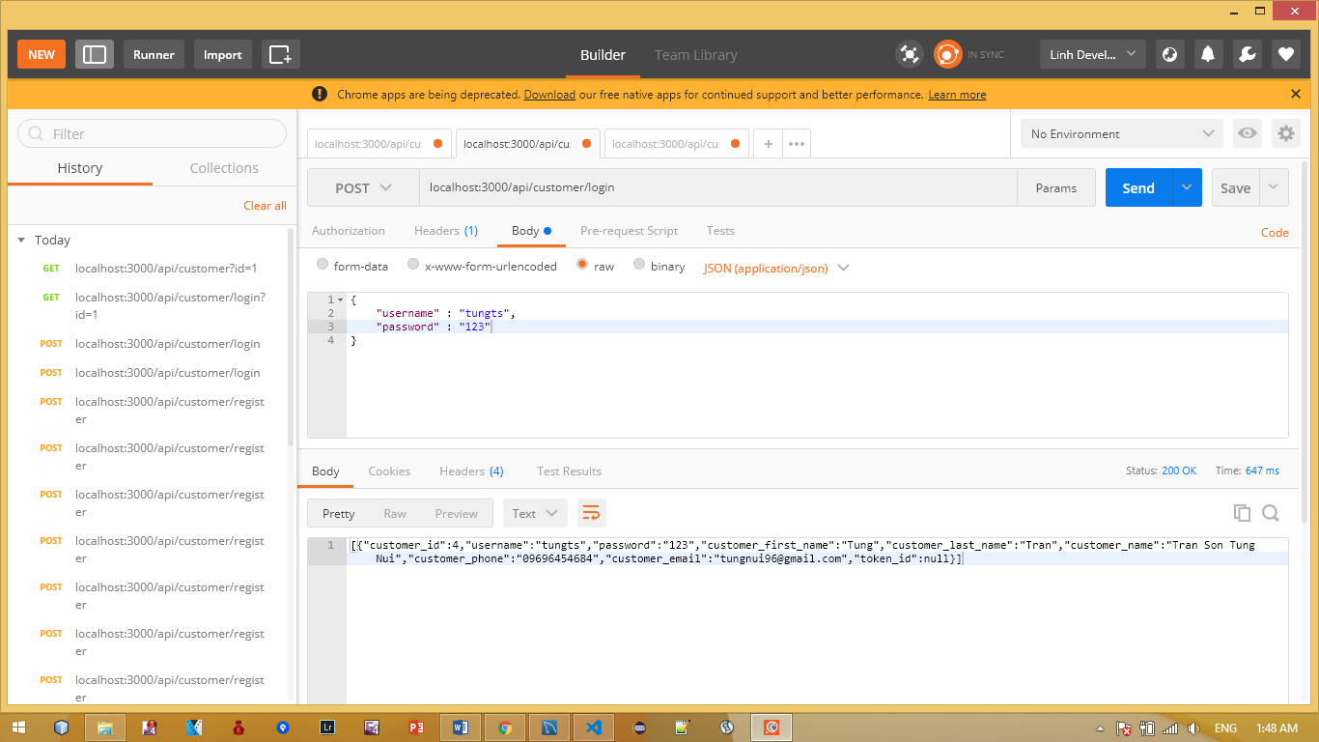

REGISTER

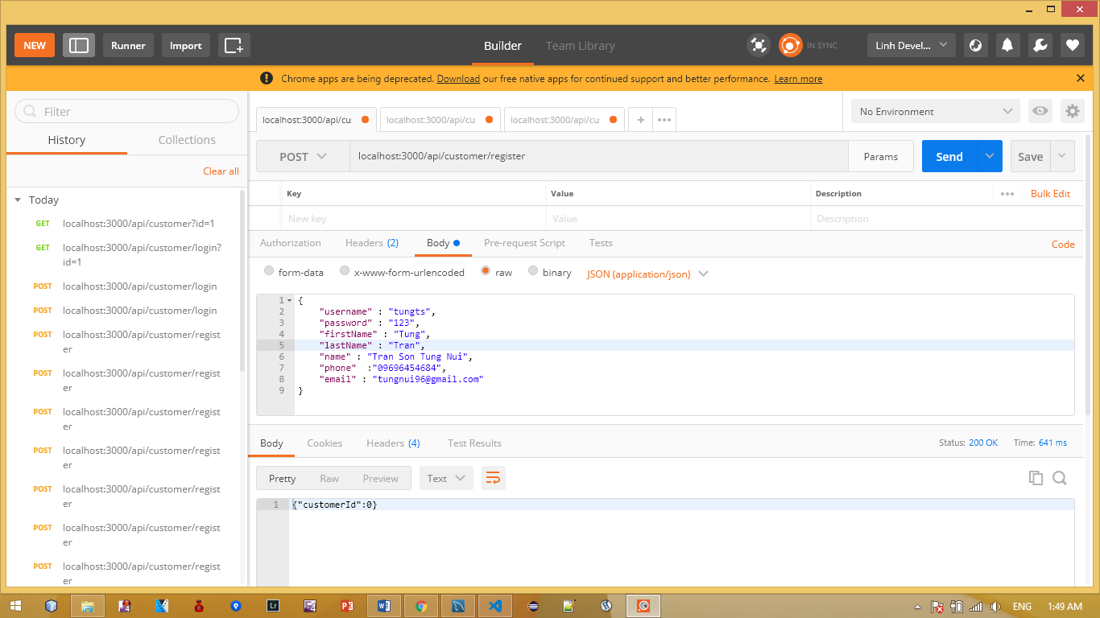

GET BY ID

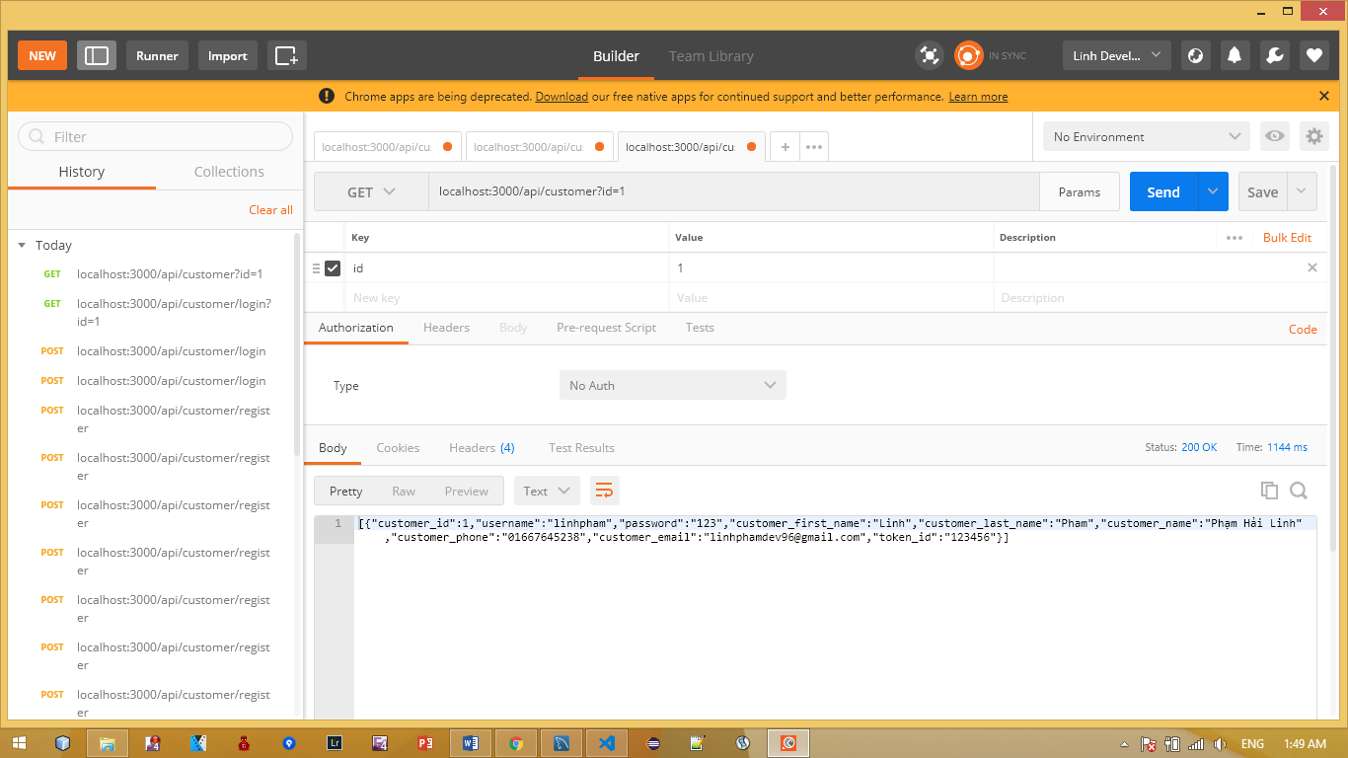

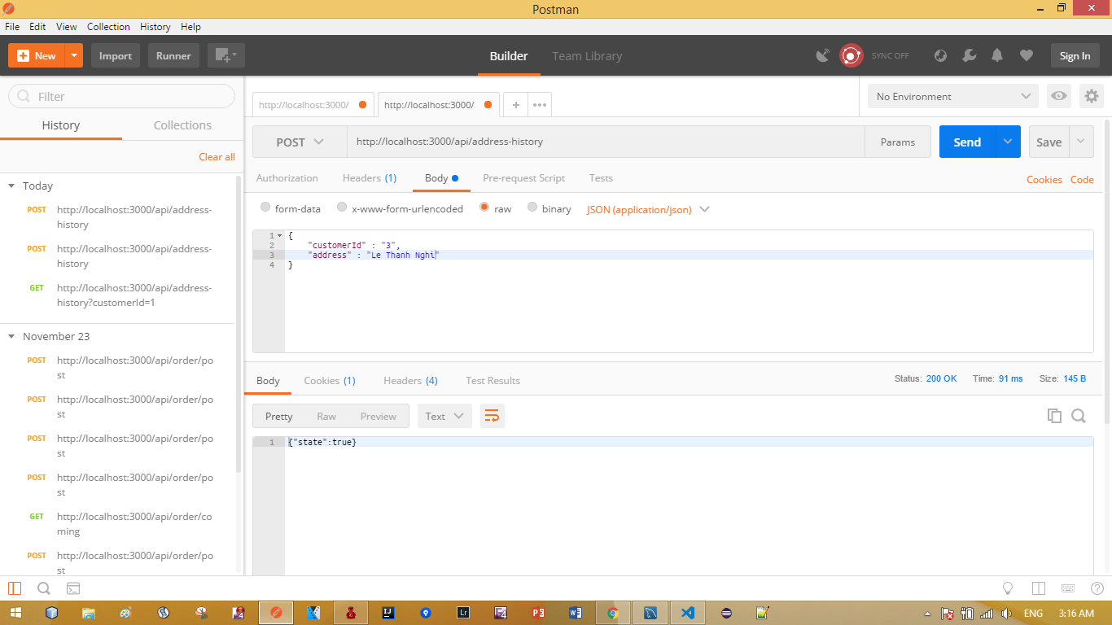

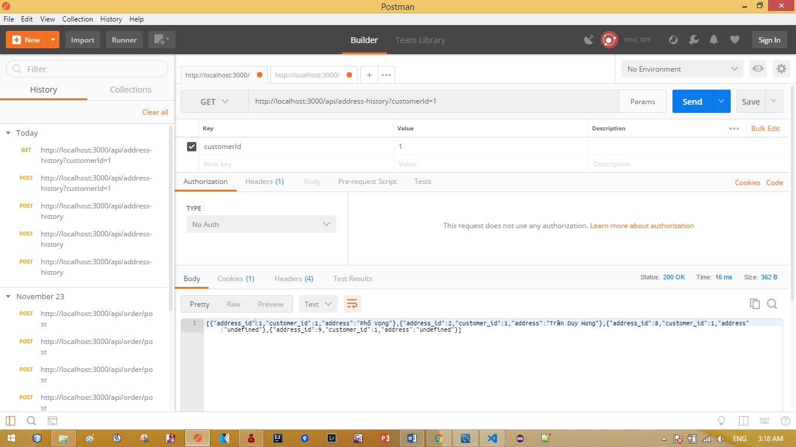

# **FOR COMMENT**

Post

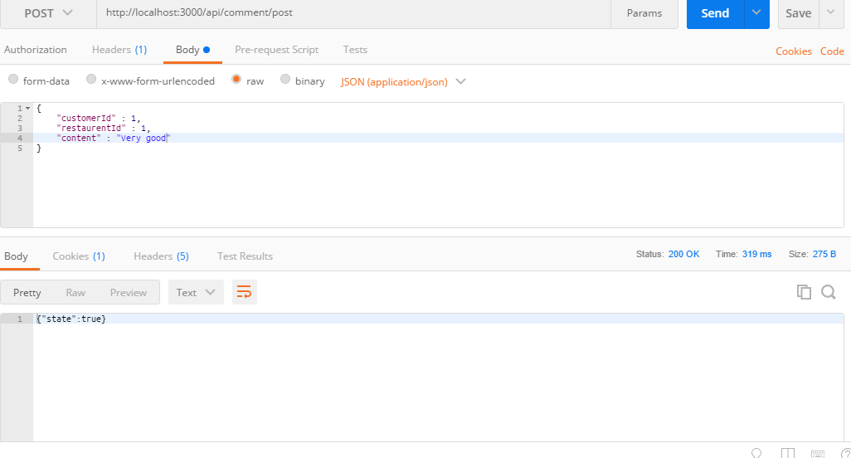

GET

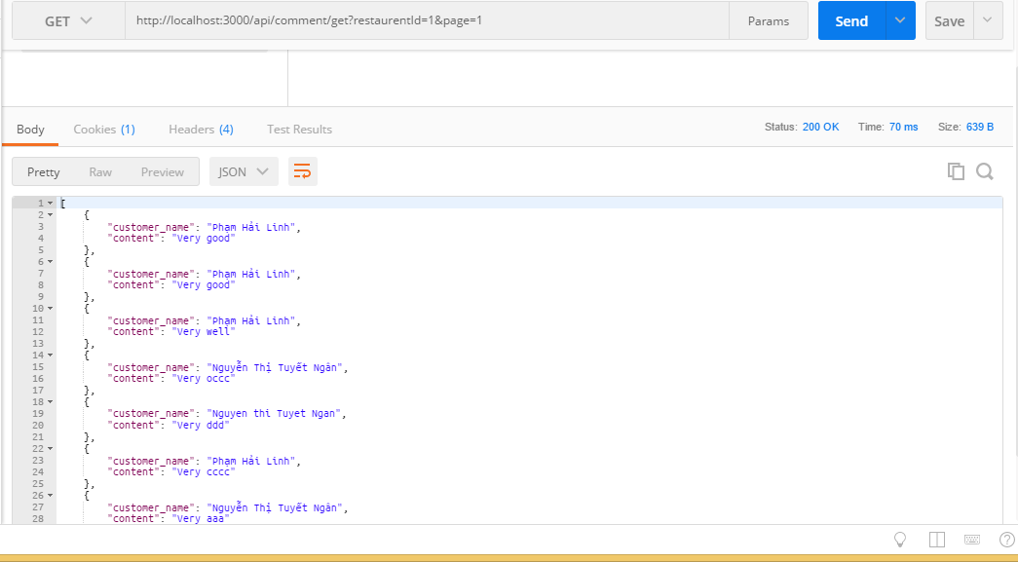

**FOR ORDER**

Feedback

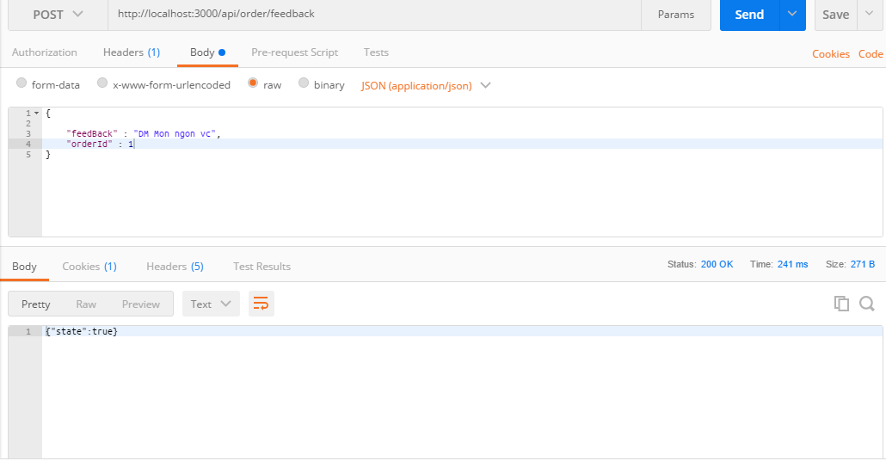

**FOR PRODUCT**

Search food by name :

<http://localhost:3000/api/product/search-by-name?page=2&name=pepsi&filter=price-up>

filter : price-up, price-down, time-up, time-down

**FOR RESTAURENT**

Get Restaurent by name

<http://localhost:3000/api/restaurent/search?restaurentName=fee>

Get Restaurent by restaurentId

<http://localhost:3000/api/restaurent/search?restaurentName=fee>

<http://localhost:3000/api/restaurent/search?restaurentId=1>

**Filter Restaurent**

<http://localhost:3000/api/restaurent/filter-restaurent?searchContent=tea&filterType=1&typeOfRestaurent=1&page=1>

searchContent: nội dung tìm kiếm

filterType : 1 : nếu như tìm kiếm theo được mua nhiều, 2 : nếu như tìm kiếm theo loại cửa hang

nêu filterType=1 thì typeOfRestaurent không cần cũng được

typeOfRestaurent : id của restaurant type, cái này chỉ cần khi filterType = 2

page : trang

**FOR RATING**

**Post**

<http://localhost:3000/api/rating/post>

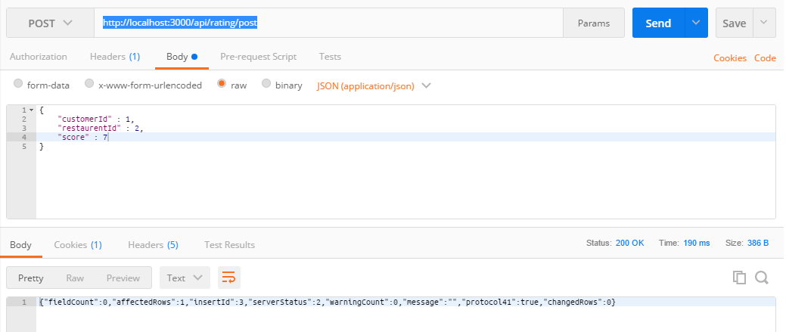

**GET**

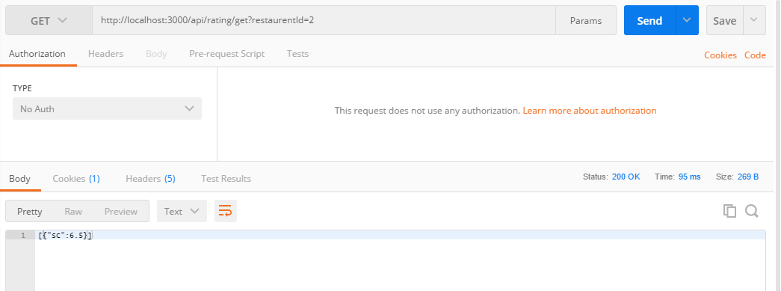

**FOR ORDER TABLE**

<http://localhost:3000/api/get/order-table-detail?orderId=3>

get all table in a order_tablle

<http://localhost:3000/api/get/order-table?customerId=1>

get All order_table by customerId

<http://localhost:3000/api/get/order-table?orderId=1>

get order_table by orderId

<http://localhost:3000/api/get/order-table?customerId=1&state=2>

cùng cái link cũ, nhưng nếu thêm state nữa thì nó sẽ tự filter

<http://localhost:3000/api/table/post>

post a new order table

details are information of table

{

"customer_id" : 1,

"restaurent_id" : 1,

"start_time" : "2017-12-15 17:00:00",

"end_time" : "2017-12-15 18:00:00",

"number_people" : 12,

"code" : "389u535u",

"details" : [

{

"table_id" : 2,

"table_number" : 2

},

{

"table_id" : 5,

"table_number" : 5

},

{

"table_id" : 6,

"table_number" : 6

}

]

}

<http://localhost:3000/api/table/blank-table?restaurentId=1&startTime=1512986400000&endTime=1512992700000>

get all table is free from start_time to end_time of the restaurentId

<http://localhost:3000/api/table/get-all?restaurentId=1>

[

{

"table_id": 1,

"restaurent_id": 1,

"table_floor": 1,

"table_number": 1

},

{

"table_id": 2,

"restaurent_id": 1,

"table_floor": 1,

"table_number": 2

},

{

"table_id": 3,

"restaurent_id": 1,

"table_floor": 1,

"table_number": 3

},

{

"table_id": 4,

"restaurent_id": 1,

"table_floor": 1,

"table_number": 4

},

{

"table_id": 5,

"restaurent_id": 1,

"table_floor": 1,

"table_number": 5

},

{

"table_id": 6,

"restaurent_id": 1,

"table_floor": 1,

"table_number": 6

},

{

"table_id": 7,

"restaurent_id": 1,

"table_floor": 1,

"table_number": 7

},

{

"table_id": 8,

"restaurent_id": 1,

"table_floor": 1,

"table_number": 8

},

{

"table_id": 9,

"restaurent_id": 1,

"table_floor": 2,

"table_number": 9

},

{

"table_id": 10,

"restaurent_id": 1,

"table_floor": 2,

"table_number": 10

},

{

"table_id": 11,

"restaurent_id": 1,

"table_floor": 2,

"table_number": 11

},

{

"table_id": 12,

"restaurent_id": 1,

"table_floor": 2,

"table_number": 12

},

{

"table_id": 13,

"restaurent_id": 1,

"table_floor": 2,

"table_number": 13

},

{

"table_id": 14,

"restaurent_id": 1,

"table_floor": 2,

"table_number": 14

},

{

"table_id": 15,

"restaurent_id": 1,

"table_floor": 2,

"table_number": 15

}

]

<http://localhost:3000/api/table/blank-table?restaurentId=1&startTime=1512986400000&endTime=1512992700000>

[

{

"table_id": 2,

"restaurent_id": 1,

"table_floor": 1,

"table_number": 2

},

{

"table_id": 3,

"restaurent_id": 1,

"table_floor": 1,

"table_number": 3

},

{

"table_id": 4,

"restaurent_id": 1,

"table_floor": 1,

"table_number": 4

},

{

"table_id": 5,

"restaurent_id": 1,

"table_floor": 1,

"table_number": 5

},

{

"table_id": 6,

"restaurent_id": 1,

"table_floor": 1,

"table_number": 6

},

{

"table_id": 7,

"restaurent_id": 1,

"table_floor": 1,

"table_number": 7

},

{

"table_id": 8,

"restaurent_id": 1,

"table_floor": 1,

"table_number": 8

},

{

"table_id": 9,

"restaurent_id": 1,

"table_floor": 2,

"table_number": 9

},

{

"table_id": 10,

"restaurent_id": 1,

"table_floor": 2,

"table_number": 10

},

{

"table_id": 11,

"restaurent_id": 1,

"table_floor": 2,

"table_number": 11

},

{

"table_id": 12,

"restaurent_id": 1,

"table_floor": 2,

"table_number": 12

},

{

"table_id": 13,

"restaurent_id": 1,

"table_floor": 2,

"table_number": 13

},

{

"table_id": 14,

"restaurent_id": 1,

"table_floor": 2,

"table_number": 14

},

{

"table_id": 15,

"restaurent_id": 1,

"table_floor": 2,

"table_number": 15

}

]

**state of order_Table**

// State of order_table

// 1 : dang cho`

// 2 : dang su dung

// 3 : hoan thanh

// 4 : bi huy boi nguoi dung

//5 : bi huy boi cua hang do qua han